Муниципальное образовательное учреждение
средняя общеобразовательная школа №4

Интегрированный урок по математике и географии.
Тема «План и карта. Масштаб».

.
Учитель географии Грачева О.Л,
Учитель математики Мурылева М.В.

Ноябрь , 2012г.

Интегрированный урок (география + математика)

«План и карта. Масштаб».

Тип урока: интегрированный (география + математика).
Цели:
- Развитие познавательного интереса к обучению.
- Применение интеграции в учебном процессе как способа активизации аналитического мышления.
- Закрепление специальных понятий, предусмотренных учебной программой по теме "Масштаб" и умелое их использование в конкретной ситуации.
Задачи урока:
- Научить применять понятие "масштаб" для определения расстояний по плану и карте.
- Закрепить приёмы учебной работы по использованию условных знаков, определению направлений и расстояний на плане местности и карте.
- Отработать вычислительные навыки при переводе единиц длины.
- Вовлечь учащихся в активную практическую деятельность.
Оборудование
- Учебник географии: Т.П. Герасимова, Н.П. Неклюкова, Начальный курс географии, 6 класс, Дрофа, М 2008г.
- Учебник математики: И.И. Зубарева, А.Г. Мордкович, "Математика 6" М: Мнемозина, 2009г.
- Атлас ООО "АСТ-ПРЕСС ШКОЛА" 2010
ЗАО "Компания "АСТ-ПРЕСС". Авторы И.В. Душина, А.А.Летягин
- Презентация, выполненная в Microsoft Office PowerPoint 2007
- Интерактивная доска
- Проектор
- Линейки, карандаши.
- Раздаточный материал по географии.
План урока:
I. Блок математики и географии. Организационный момент. Постановка задач урока.
II. Блок математики. Проверка выполнения домашнего задания.
III. Блок географии (фронтально-индивидуальная работа).
IV . Блок математики (решение задач).
V. Блок географии из ГИА (практическая работа тренировочная). Самостоятельная работа учащихся
VI. Итог урока - рефлексия
VII. Домашнее задание
Термины и понятия
Масштаб (от немецкого - мера и Stab - палка) - отношение длины отрезка на карте, плане, аэро- или космическом снимке к его действительной длине на местности.
Численный масштаб - масштаб, выраженный в виде дроби, где числитель - единица, а знаменатель - число, показывающее во сколько раз уменьшено изображение.
Именованный (словесный) масштаб - вид масштаба, словесное указание того, какое расстояние на местности соответствует 1 см на карте, плане, снимке.
Линейный масштаб - вспомогательная мерная линейка, наносимая на карты для облегчения измерения расстояний.
Ход урока
- Организационный момент. Слайд 1.2.3.
Здравствуйте, ребята! Сегодня у нас не обычный урок, а интегрированный. Это совместный урок географии и математики.
Чем же мы будем заниматься на уроке? Давайте прочитаем задачи урока (учащиеся читают по очереди с интерактивной доски).
Нам необходимо повторить изученный ранее материал, чтобы выполнить практические задания на уроке.
- Блок математики. Слайд 4.
Учитель математики:
Ребята, а сейчас давайте проверим, как вы выполнили домашнее задание

№ 1
Решение:
(650км х1000) : 10 000 000= 6,5 см
№ 2 Масштаб плана 1:3000см. Какому расстоянию на местности соответствует участок плана длиной: а)10см; б)5см; в)2см.
Решение: так как 1см -3000см;
10см х 3000см =30 000см=300м и т.д.
5см х 3000см=15000см = 150 м.
2cм x3000см = 6000 см = 60 м.
№3.
Решение:
- 7,5 см х 5 = 36 cм.
- 36см: 3 =12 см.

III. Блок географии (фронтально-индивидуальная работа). Слайд 5.6.
Учитель географии. Прежде чем выполнять практическую работу, вспомним то, что поможет нам справиться с работой.
Фронтальный опрос (теоретические вопросы).
- Что называется масштабом плана?
- Что показывает масштаб?
- Назовите виды масштаба. Приведите примеры.
- Какие основные стороны горизонта вы знаете?
- Назовите промежуточные стороны горизонта.
(Практические задания). Слайд 7.
1. Расстояние между городами А и В на карте изображено отрезком в100 раз меньше, чем на местности. Каков масштаб карты?  (1:100) | 3. Масштаб карты 1:400 000.  Отрезком, какой длины обозначается на ней расстояние. 4 км  (1 см) | 5. Определите масштаб карты. Если на карте линия длиной 10 см показывает расстояние 10 км.  (1:100 000)
2.Масштаб карты 1:5000. Во сколько раз расстояние на местности больше отрезка, изображающего это расстояние на карте?  (в 5000 раз) | 4. Масштаб карты 1:20 000 000 .  Каково расстояние между двумя пунктами, если на карте оно изображено отрезком 4 см  (800 км) | 6.Расстояние от Великого Новгорода до Москвы по карте России 2 см, масштаб карты 1:25000000,чему равно расстояние  (500 км)
Учитель географии:
- Ребята, как изображаются объекты на плане и на карте? (С помощью условных знаков).
Перед нами рассказ, который составлен с помощью условных знаков, это топографический рассказ. Прочитайте пожалуйста топографический рассказ. Слайд 7
- Как определить стороны горизонта? Слайд 8.
Работа по физической карте России.
Учитель географии. Давайте вспомним, какие элементы градусной сетки помогут нам определить стороны горизонта? (это параллели и меридианы).
Мы повторили учебный материал, который поможет вам выполнить практическую работу, теперь приступайте к выполнению практической работы ( у каждого учащегося есть свой вариант задания практической работы).

Практическая работа№3. Слайд 9, 10, 11.
«Определение расстояний, направлений на плане и карте»
(использовать при выполнении заданий первый форзац учебника и атлас для 6-го класса).

1 вариант
Определение направлений по плану:
На каком расстоянии от Елагино находится болото?
Определите расстояния по плану:
- В каком направлении от Елагино находится болото?
Определение направлений по физической карте России:
- В каком направлении от города Москва находится город Челябинск?
Определение расстояний по физической карте России:
- Определите расстояние от города Москва до города Челябинска?

2 вариант
Определение направлений по плану:
- В каком направлении от озера находится лиственное дерево?
Определите расстояния по плану:
- На каком расстоянии от сарая находится дом?
Определение направлений по Физической карте России:
- Определите, в каком направлении от города Москва находится город Мурманск?
Определение расстояний по физической карте России:
- Определите расстояние от города Москва до города Мурманска?

IY. Блок математики (решение задач) Слайд 12, 13, 14.
Учитель математики.
Ребята, а сейчас мы отправимся с вами в виртуальное путешествие, используя план местности (первый форзац учебника)
. Каждый ряд – это группа, которая движется по определенному маршруту. Давайте познакомимся со своими маршрутами. Слайд 12, 13.
Задачи. 3 группы туристов отправились в поход (по рядам)
- Маршрут I-ой группы: лиственное дерево – сарай – ольховый лес (зеленый цвет маршрута)
- Маршрут II-ой группы: болото – тропинка – ольховый лес (фиолетовый цвет маршрута)
- Маршрут III-ой группы: северный берег озера – дом – ольховый лес (красный цвет маршрута).
Туристы вышли в одно и тоже время, и движутся с одинаковой скоростью. Какая из групп придет к ольховому лесу первой?
Ответ: Слайд 14.
1). 5.5 + 1 +7 = 13.5см - маршрут I группы на плане
2). 0,5 + 3.5 + 1.5 = 5.5 см - маршрут II группы на плане
4).Вывод: первая и вторая группы придут одновременно, а третья – придет – позже.
V. Блок географии из ЕГЭ (практическая работа тренировочная). Слайд 15, 16.
Учитель географии. Слайд. 15.
А теперь ребята, мы попробуем свои силы в выполнении заданий, которые включены в ЕГЭ в части С по географии. Я уверена, что вы уже сейчас сможете выполнить. Возьмите приготовленные листы с самостоятельной работой и внимательно прочитайте первое и второе задания.

Самостоятельная работа учащегося: Ф.И. __________________________________
«Определение расстояний, направлений по карте с помощью масштаба».
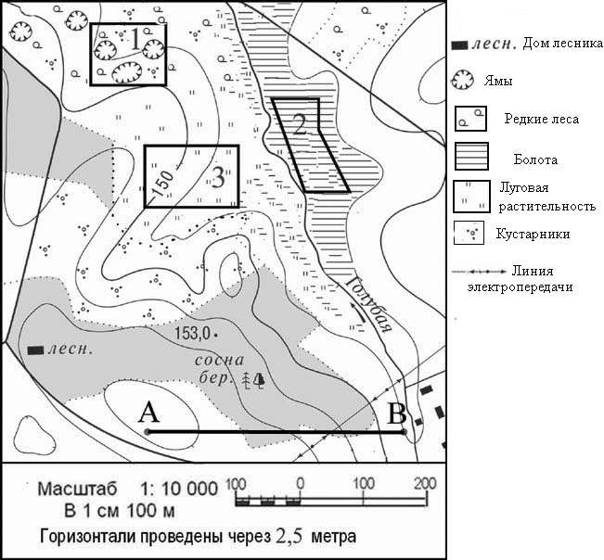
Раздаточный материал
1. Определите по карте расстояние на местности по прямой от точки А до точки В. Ответ запишите цифрами.
Ответ: __________ м .
2. Определите по карте, в каком направлении от точки А находится домик лесника.
Ответ: домик лесника находится на _______________________ от точки А.
Самоконтроль выполненной работы. Ответ: 1 – 400 м, 2 – на северо-западе. Слайд 16.
VI. Итог урока - рефлексия (обратная связь). Слайд 17.
- Что показывает масштаб?
- Назовите основные виды масштаба
- Где можно применять масштаб?
- Каким видом масштаба мы пользуемся чаще всего?
VII. Домашнее задание. Слайд 18, 19.
Учитель математики: придумать три задачи на применение масштаба.
Учитель географии: определите расстояние между пунктами по физической карте России: гора Нaродная (Уральские горы) и гора Белуха (горы Алтай)

Приложение 1
Практическая работа№3 «Определение расстояний, направлений на плане и карте»
1 вариант
Определение направлений по плану:
1. В каком направлении от Елагино находится болото?
Определите расстояния по плану:
- На каком расстоянии от Елагино находится болото?
Определение направлений по Физической карте России:
- В каком направлении от города Москва находится город Челябинск?
Определение расстояний по физической карте России:
- Определите расстояние от города Москва до города Челябинска?

2 вариант
Определение направлений по плану:
1. В каком направлении от озера находится лиственное дерево?
Определите расстояния по плану:
- На каком расстоянии от сарая находится дом?
Определение направлений по Физической карте России:
- Определите, в каком направлении от города Москва находится город Мурманск?
Определение расстояний по физической карте России:
- Определите расстояние от города Москва до города Мурманска?
Приложение 2.
Фамилия Имя _____________________________________________ класс __________.
1. Определите по карте расстояние на местности по прямой от точки А до точки В. Ответ запишите цифрами.
Ответ: __________ м.
2. Определите по карте, в каком направлении от точки А находится домик лесника.
Ответ: домик лесника находится на _______________________ от точки А.

